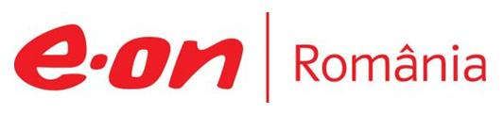

29 mai 2018

RAPORT ZILNIC

În scopul unei mai bune colaborări, vă rugăm să ne semnalaţi eventualele neplăceri şi să ne oferiţi sugestii pe care le consideraţi necesare creşterii calităţii serviciului de monitorizare.

Informaţii burtiere
În cadrul emisiunii “Punctul de întâlnire” de pe postul Antena3, de la ora 20:00, următoarele informaţii au fost vizibile pe burtieră:
- Craiovenii au fost speriaţi de o furtună de nisip şi cenusă.* Norul de praf a fost vizibil de la kilometri buni şi a creat panică printre oameni.* Cenuşa a fost adusă peste oraş de vântul puternic de la depozitul Complexului Energetic Craiova şi nu este prima dată când se întâmplă acest lucru.* Cetăţenii au făcut de-a lungul timpului zeci de sesizări, însă autorităţile nu au rezolvat problema nici până acum.*

1.Ştiri şi emisiuni din domeniul gazelor

Calificativ:  NEUTRU | Azomureş vrea gaz ieftin rusesc, cine pierde | RomâniaTV-18:36  0min 10s
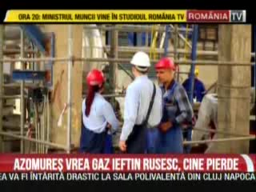 | Azomureş, cel mai mare consumator de gaze din ţară, negociază un contract pe termen lung cu Gazprom, iar acest lucru va duce la reducerea producţiei interne de gaze deoarece nu va mai avea cine să le consume.  VIDEO RomâniaTV

Nu au fost ştiri de interes pe canalele radio.

2.Ştiri şi emisiuni din domeniul energiei

Calificativ:  NEUTRU | Jocuri de putere | RealitateaTV-21:00
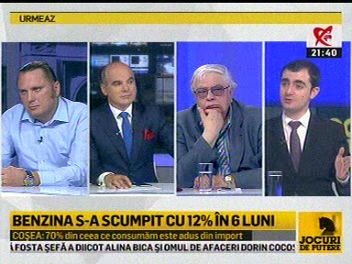 | În cadrul emisiunii „Jocuri de putere” de pe postul RealitateaTV, s-au discutat următoarele subiecte:  - Întrebat care sunt principalele greşeli ale prezentei guvernări, Claudiu Năsui, membru USR, spune că instabilitatea economică este o mare greşeală, dar şi creşterea accizei la combustibil şi creşterea preţului la energie, deoarece aceste preţuri afectează apoi toată economia.

Nu au fost ştiri de interes pe canalele radio.

